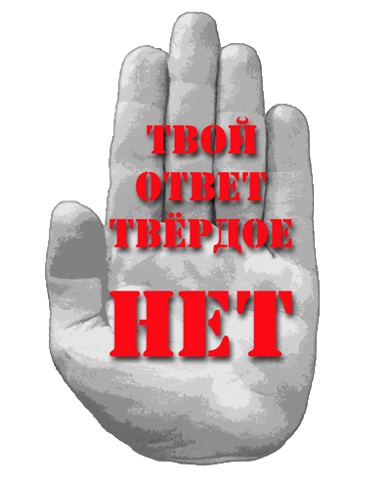
Как
сказать
«НЕТ!»

1. - Спасибо, нет. Я занимаюсь спортом.
2. - Спасибо, нет. Я не хочу конфликтов с родителями, учителями.
3. - Спасибо, нет. Если выпью (приму наркотик), то потеряю власть над собой.
4. - Спасибо, нет. Мне не нравится вкус алкоголя (наркотика).
5. - Спасибо, нет. Это не в моём стиле.
6. - Спасибо, нет. Мне нужно учиться.
7. - Спасибо, нет. Я за здоровый образ жизни!

Только тот, кто заботится
о сохранении своего здоровья, может добиться успеха в жизни (дружбы, взаимной любви, хорошей работы, достатка и славы)

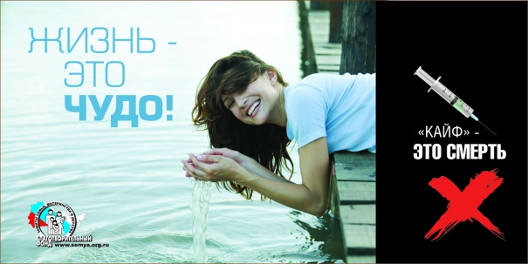

Жизнь есть счастье, когда человек может вполне и свободно пользоваться своими силами.

Пора перестать ждать неожиданных подарков от жизни, а самому делать свою жизнь.
Пуста и бесцветна бывает жизнь только у бесцветных людей.
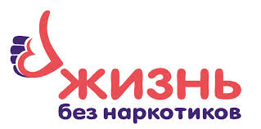

Муниципальное бюджетное учреждение культуры «Централизованная библиотечная система г.Димитровграда»

Памятка для тебя

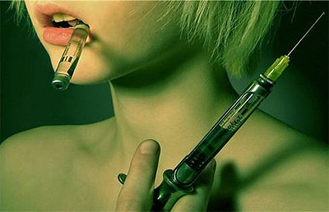

Дорогой друг!

Сегодня многие молодые люди знают, что такое наркотики, где их можно купить и считают допустимым употребление в небольших дозах. Под влиянием друзей, фильмов, телепередач, журналов некоторые считают употребление наркотиков модными и безопасными. Так ли это?

Для чего молодые люди употребляют наркотики?
- чтобы поймать «кайф»
- из чувства любопытства испытать новые ощущения
- от нечего делать
- под влиянием друзей и знакомых в компании
- под влиянием взрослого наркомана

Каковы ощущения от употребления наркотиков?
После непродолжительных минут «кайфа», галлюцинаций и эйфории появляется жар, слабость, шум в ушах, головная боль, нарушения со стороны сердечно-сосудистой системы и дыхания, озноб, тошнота, рвота, слабость, сильные боли в мышцах. Чем моложе организм, тем страшнее последствия потребления наркотических и токсических веществ. Никогда не знаешь, после какой дозы станешь наркоманом: одни сразу, другие через месяц, но при употреблении наркотиков больными становятся все.

Что ждёт наркомана?
Разрушение тела и души. Деградация личности - интеллектуальная, моральная и социальная. Отмирают привязанности, чахнут способности, мир сужается и распадается, а больной не осознаёт этого.
Наркотик…..

Он может уничтожить твою душу...
Он может разрушить твое тело...
Он может лишить тебя свободы...

Если этого тебе недостаточно, то:
Наркотик влияет на психику:
• твои мысли и чувства уже не принадлежат тебе
• твой разум засыпает, слабеет воля
• ты уже не в состоянии созидать и творить, можешь только разрушать
• твое будущее - ограниченность, перспектива - распад, направление движения – только вниз

Наркотик порождает проблемы:
• в учебе - тебе больше не добиться успеха - изменяются цели, мысли о будущем только мешают
• в семье - ты теряешь контакт с близкими людьми - изменяются ценности, привязанности мешают
• в твоем окружении - многие друзья перестают понимать тебя: они растут, а ты - нет
• настоящие чувства - не для тебя

Наркотик делает тебя зависимым:
• вся твоя жизнь будет подчинена ему - ты можешь превратиться в раба
• освобождение дается очень тяжело и, к сожалению, не всем
• всё самое ценное в твоей жизни будет уничтожено и вытеснено им

Наркотик разрушает твой организм:
• многие наркотики просто растворяют мозг
• ты становишься уязвимым для многих болезней - сил на защиту не остается
• внутренние органы быстро стареют
• сердце уже не справляется с обычными нагрузками

Могут возникнуть проблемы с законом:
• государство охраняет своих граждан от перспективы разрушения - тебе придется стать нарушителем
• наркоманы плохо понимают, что такое честность и порядочность - тебя могут просто подставить
• хроническая нехватка денег плюс разрушение воли - результат ясен

Наркотик укорачивает жизнь:
• за удовольствия надо платить - отдавать приходится драгоценное время
• опасность заражения СПИДом - неминуемая гибель
• передозировка - часто ее последствия - быстрая смерть
• часто жить становится настолько «хорошо», что больше и не хочется...
Наркотики не стоит пробовать!
Не стоит экспериментировать
с ними!

